СВЕДЕНИЯ ОБ АВТОРАХ

Султанов Альберт Ханович, 1950 года рождения, в 1973 г. окончил Новосибирский электротехнический институт, в 1996 г. защитил докторскую диссертацию по спец. ВАК 05.13.01, 05.13.16, д.т.н., профессор, заведующий кафедрой “Телекоммуникационные системы” Уфимского государственного авиационного технического университета (УГАТУ), преподаватель.  Область научных интересов: полупроводниковая и антенная техника, оптика, связь.  Раб. адрес: 450025, г. Уфа, ул. К. Маркса, 12, корп. 6, ком. 520, раб. тел.: 23 - 06 - 89.  Дом.адрес: 450005, г.Уфа, ул.Мингажева, д.158/1,кв. 704. | 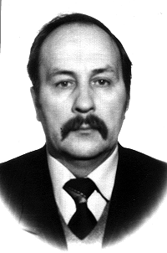
Канаков Владимир Иванович, 1970 года рождения, в 1994 г. окончил Ташкентский электротехнический институт связи (ТЭИС). Инженер ОАО «Энергостройоптик». Область научных интересов: оптика, волоконно-оптическая связь.  Раб. адрес : 117036, г. Москва, ул. Профсоюзная, 3, тел. (095) 129-90-60, факс 124-60-15. | 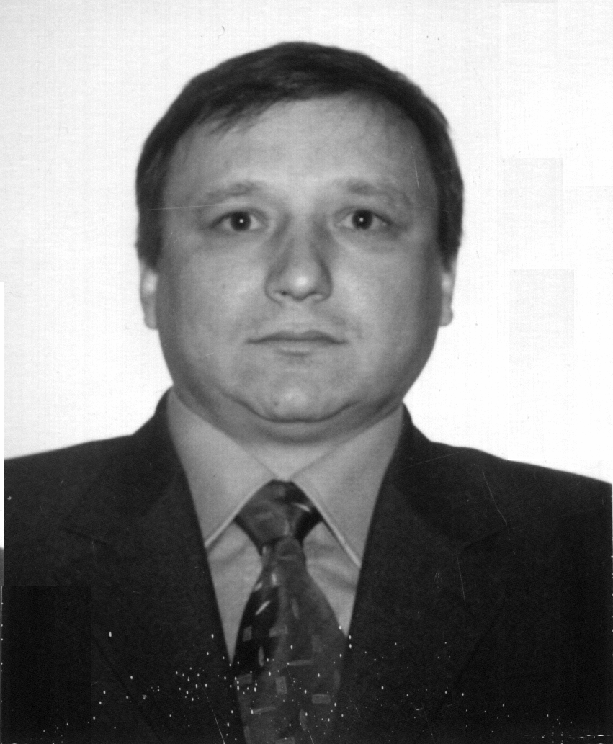
Виноградова Ирина Леонидовна, 1970 года рождения, в 1992 г. окончила УГАТУ, г. Уфа, в 2000 г. защитила кандидатскую диссертацию по спец. ВАК 05.13.16, к.т.н., преподаватель кафедры ТС. Область научных интересов: оптика, волоконно-оптическая связь, теория обработки сигналов.  Раб. адрес : 450025, г. Уфа, ул. К. Маркса, 12, корп. 6, ком. 407, раб. тел.: 22 - 43 - 84.  Дом. адрес : 450054, г. Уфа, Проспект Октября, д. 56, кв. 49, дом. тел. 37 - 22 - 77. | 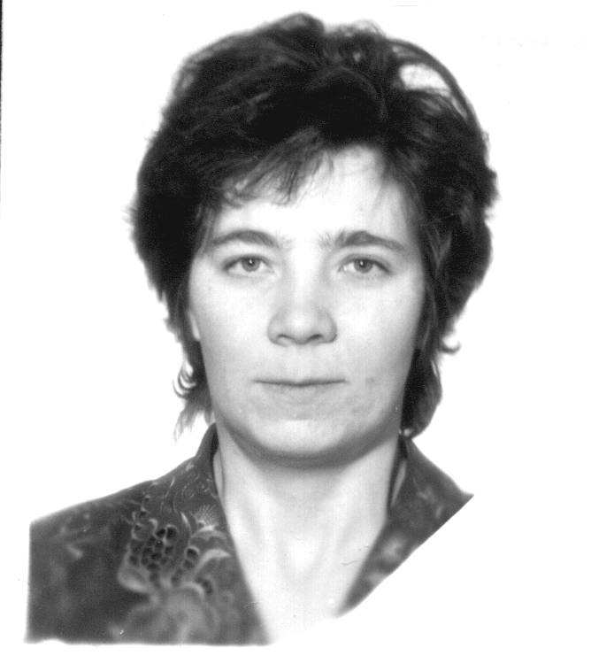

INFORMATIONS ABOUT the AUTHORS

Sultanov Albert Hanovich, 1950 of birth, in 1973 were ended by Novosibirsk electrotechnical institute, in 1996 has protected a professor engineering doctoral thesis, head of chair “Telecommunication systems” of the Ufa state air technical university, teacher. Area of scientific interests: semiconducting and antenna engineering, optics, communication.
The working address: 450000, Bashkortostan republics, Ufa, K.Marx street, 12, house 6, ph./fax: + 7-3472-23-06-89, E-mail: tks@ugatu.ac.ru .

The home address: 450005, Ufa, Mingazeva street, house 158/1, apartment 704
Kanakov Vladimir Ivanovich, 1970 of birth, in 1994 has ended Tashkent electro-technical connection institute. Engender of Open Joint-Stock Company «Energostroioptic», Moscow. Area of scientific interests: opto-electronics fiber-optical communication, electronic equipment of communication, processing of signals.

The working address: 117036, Moscow, Profsoiuznaia street, house 3, ph. +7 -095-129-90-60, fax +7-095-124-60-15.

Vinogradova Irina Leonidovna, 1970 of birth, in 1992 has ended Ufa state air technical university, in 2000 has protected a candidate engineering thesis, teacher. Area of scientific interests: optics, fiber-optical communication, theory of signals processing, quantum electronics engineering.
The working address: 450000, Bashkortostan republics, Ufa, K.Marx street, 12, house 6, ph./fax: + 7-3472-22-43-84, E-mail: tks@ugatu.ac.ru .
The home address: 450054, Ufa, October Prospectus street, house 56, apartment 49, ph.: + 7-3472-37-22-77

